Novità saggistica adulti
gennaio 2026
 |  |  |  | A ognuno il suo svezzamento / Emilia Battaglia
 |  |  |  | Battaglia, Emilia
 |  |  |  | Red! 2025; 159 p. ill. 21 cm
 |  |  |  | Copie presenti nel sistema 3 in biblioteca: 1 Coll: BIBLIOTECA 649 BAT
 |  |  |  | Alla ricerca della sicurezza perduta : conoscere e superare l'insicurezza personale / Giorgio Nardone
 |  |  |  | Nardone, Giorgio <1958- >
 |  |  |  | Ponte alle Grazie 2025; 136 p. 21 cm
 |  |  |  | Copie presenti nel sistema 8 in biblioteca: 1 Coll: BIBLIOTECA 158.1 NAR
 |  |  |  | Barcellona a piedi : curiosità e piccole scoperte / testi Davide Centonze ; illustrazioni Nacho Muñoz Cano
 |  |  |  | Centonz, Davide
 |  |  |  | Nuinui 2025; 256 p. ill. 19 cm
 |  |  |  | Copie presenti nel sistema 8 in biblioteca: 1 Coll: BIBLIOTECA 914.672 04 CEN
 | 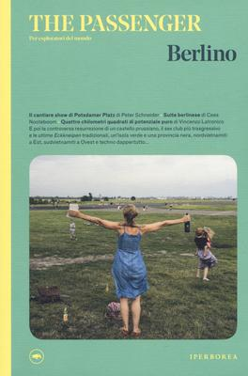 |  |  | Berlino / [testi di Peter Schneider ... et al. ; fotografia: Mattia Vacca ; illustrazioni: Francesca Arena]
 |  |  |  | Iperborea 2019; 192 p. ill. 24 cm
 |  |  |  | Copie presenti nel sistema 22 in biblioteca: 1 Coll: BIBLIOTECA 914.3 BER
 |  |  |  | Bye bye smartphone : 60 modi per disconnettersi dalla tecnologia e riconnettersi al mondo / di Paul Greenberg ; illustrazioni di Emiliano Ponzi
 |  |  |  | Greenberg, Paul
 |  |  |  | Terra Nuova 2025; 165 p. ill. 20 cm
 |  |  |  | Copie presenti nel sistema 2 in biblioteca: 1 Coll: BIBLIOTECA 158.1 GRE
 |  |  |  |  | Pag 1 di | 10

 | Biblioteca di Piovene Rocchette |  |  |  |  |  | Stampato il : 30/01/2026
 | -
 |  |  |  | Cacciatori di tenebre : i casi di un detective dell'occulto / Ben Machell ; traduzione di Marcello D'Anna
 |  |  |  | Machell, Ben
 |  |  |  | Iperborea 2025; 329 p. 20 cm
 |  |  |  | Copie presenti nel sistema 5 in biblioteca: 1 Coll: BIBLIOTECA 133.1 MAC
 |  |  |  | Cammini di Santiago : l'atlante completo con tutti gli itinerari / a cura di Sara Zanni e Miriam Giovanzana
 |  |  |  | Terre di mezzo 2025; 263 p. ill. 24 cm
 |  |  |  | Copie presenti nel sistema 13 in biblioteca: 1 Coll: BIBLIOTECA 914.04 CAM
 |  |  |  | Copenaghen / [Andri Snær Magnason ... et al. ; fotografia: Charlotte de la Fuente ; illustrazioni: Edoardo Massa]
 |  |  |  | Iperborea 2025; 192 p. ill. 24 cm
 |  |  |  | Copie presenti nel sistema 14 in biblioteca: 1 Coll: BIBLIOTECA 914.891 3 COP
 | 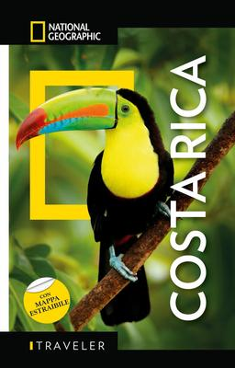 |  |  | Costa Rica / Christopher P. Baker
 |  |  |  | Baker, Christopher P.
 |  |  |  | National Geographic 2025; 334 p., [2] pagine ripieg. ill. 20 cm
 |  |  |  | Copie presenti nel sistema 4 in biblioteca: 1 Coll: BIBLIOTECA 917.286 04 BAK
 |  |  |  | Crea con me all'uncinetto : accessori, mattonelle, decorazioni : tanti progetti da realizzare insieme / Laura Gianina Ferariu
 |  |  |  | Ferariu, Laura Gianina
 |  |  |  | Rizzoli 2025; 300 p. ill. 25 cm
 |  |  |  | Copie presenti nel sistema 5 in biblioteca: 1 Coll: BIBLIOTECA 746.434 FER
 |  |  |  |  | Pag 2 di | 10

 | Biblioteca di Piovene Rocchette |  |  |  |  |  | Stampato il : 30/01/2026
 | -
 |  |  |  | Emma : graphic novel / [da] Jane Austen ; Claudia Kühn, Tara Spruit ; [traduzione di Rosanna Brusco]
 |  |  |  | Kühn, Claudia - Spruit, Tara
 |  |  |  | Renoir Comics 2025; 252 p. fumetti 24 cm
 |  |  |  | Copie presenti nel sistema 7 in biblioteca: 1 Coll: BIBLIOTECA 741.594 92 KUH
 |  |  |  | Era mia figlia : per ritrovare le voci delle donne che abbiamo perduto / Irene Vella
 |  |  |  | Vella, Irene
 |  |  |  | Solferino 2025; 236 p. 22 cm
 |  |  |  | Copie presenti nel sistema 2 in biblioteca: 1 Coll: BIBLIOTECA 364.152 082 VEL
 | 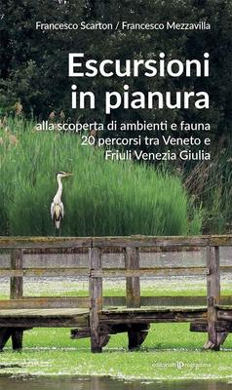 |  |  | Escursioni in pianura : alla scoperta di ambienti e fauna 20 percorsi tra Veneto e Friuli Venezia Giulia / Francesco Scarton, Francesco Mezzavilla
 |  |  |  | Scarton, Francesco - Mezzavilla, Francesco
 |  |  |  | Editoriale Programma 2023; 191 p. ill. 18 cm
 |  |  |  | Copie presenti nel sistema 5 in biblioteca: 1 Coll: BIBLIOTECA 796.510 945 SCA
 | 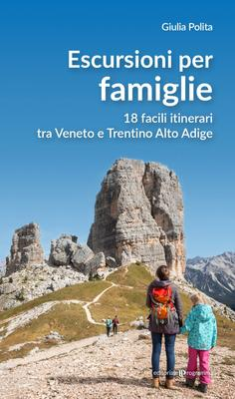 |  |  | Escursioni per famiglie : 18 facili itinerari tra Veneto e Trentino Alto Adige / Giulia Polita
 |  |  |  | Polita, Giulia <1991->
 |  |  |  | Editoriale Programma 2023; 95 p. ill. 18 cm
 |  |  |  | Copie presenti nel sistema 5 in biblioteca: 1 Coll: BIBLIOTECA 796.52 209 POL
 |  |  |  | Fa come vuoi / Hope Larson ; [traduzione di Martina Fermato]
 |  |  |  | Larson, Hope
 |  |  |  | Tunué 2025; 266 p. fumetti 22 cm
 |  |  |  | Copie presenti nel sistema 14 in biblioteca: 1 Coll: BIBLIOTECA 741.597 3 LAR
 |  |  |  |  | Pag 3 di | 10

 | Biblioteca di Piovene Rocchette |  |  |  |  |  | Stampato il : 30/01/2026
 | -
 | 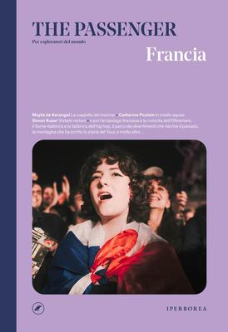 |  |  | Francia / [testi: Francesco Maselli ... et al. ; fotografia: Arnau Bach ... et al. ; illustrazioni: Edoardo Massa]
 |  |  |  | Iperborea 2025; 192 p. ill. 24 cm
 |  |  |  | Copie presenti nel sistema 10 in biblioteca: 1 Coll: BIBLIOTECA 914.4 FRA
 | 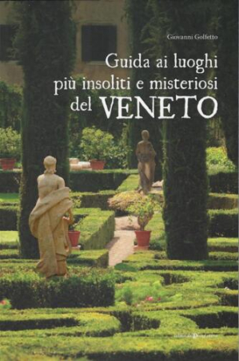 |  |  | Guida ai luoghi più insoliti e misteriosi del Veneto / Giovanni Golfetto
 |  |  |  | Golfetto, Giovanni
 |  |  |  | Editoriale Programma 2024; 175 p. ill. 21 cm
 |  |  |  | Copie presenti nel sistema 4 in biblioteca: 1 Coll: BIBLIOTECA 914.530 4 GOL
 | 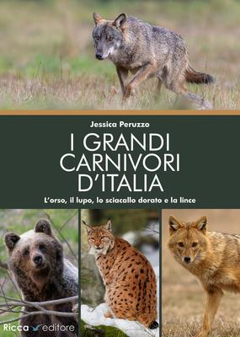 |  |  | I grandi carnivori d'Italia : l’orso, il lupo, lo sciacallo dorato e la lince / Jessica Peruzzo
 |  |  |  | Peruzzo, Jessica
 |  |  |  | Ricca 2025; 176 p. ill. 21 cm
 |  |  |  | Copie presenti nel sistema 6 in biblioteca: 1 Coll: BIBLIOTECA 591.5 PER
 | 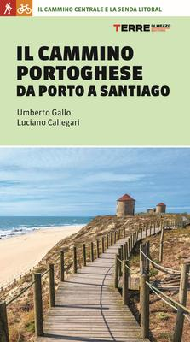 |  |  | Il cammino portoghese : da Porto a Santiago / Umberto Gallo, Luciano Callegari
 |  |  |  | Gallo, Umberto - Callegari, Luciano
 |  |  |  | Terre di Mezzo 2025; 170 p. ill. 21 cm
 |  |  |  | Copie presenti nel sistema 5 in biblioteca: 1 Coll: BIBLIOTECA 914.690 4 GAL
 | 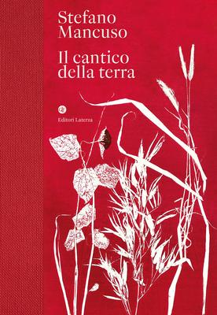 |  |  | Il cantico della Terra / Stefano Mancuso ; illustrato con i monotipi dell'autore
 |  |  |  | Mancuso, Stefano <1965- >
 |  |  |  | Laterza 2025; 159 p. ill. 24 cm
 |  |  |  | Copie presenti nel sistema 18 in biblioteca: 1 Coll: BIBLIOTECA 570 MAN
 |  |  |  |  | Pag 4 di | 10

 | Biblioteca di Piovene Rocchette |  |  |  |  |  | Stampato il : 30/01/2026
 | -
 |  |  |  | Il Fatto delle Sabine : simpatico almanacco perpetuo / Sabina Reghellin @sabwayroll
 |  |  |  | Reghellin, Sabina
 |  |  |  | Becco Giallo 2025; 1 volume (senza paginazione) ill. 21 cm
 |  |  |  | Copie presenti nel sistema 4 in biblioteca: 1 Coll: BIBLIOTECA 035 REG
 |  |  |  | Il grande libro degli alimenti sicuri : [la guida completa alla scelta e alla conservazione degli alimenti] / Cristian Panarelli
 |  |  |  | Panarelli, Cristian
 |  |  |  | Sperling & Kupfer 2025; 326 p. 21 cm
 |  |  |  | Copie presenti nel sistema 8 in biblioteca: 1 Coll: BIBLIOTECA 641.4 PAN
 |  |  |  | Il grande libro dei nomi per bebè : significato, origini, curiosità. / a cura di Gilda Nappo
 |  |  |  | Vallardi 2022; 381 p. 20 cm
 |  |  |  | Copie presenti nel sistema 3 in biblioteca: 1 Coll: BIBLIOTECA 929.440 3 GRA
 |  |  |  | Il mio gatto : guida per scegliere e conoscere il proprio gatto / Marcus Schneck, Jill Caravan
 |  |  |  | Schneck, Marcus - Caravan, Jill
 |  |  |  | Odoya 2025; 232 p. 21 cm
 |  |  |  | Copie presenti nel sistema 1 in biblioteca: 1 Coll: BIBLIOTECA 636.8 SCH
 | 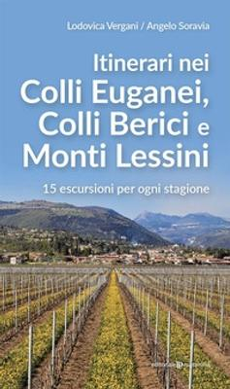 |  |  | Itinerari nei colli Euganei, Colli Berici e Monti Lessini : 15 escursioni per ogni stagione / Lodovica Vergani, Angelo Soravia
 |  |  |  | Vergani, Lodovica - Soravia, Angelo
 |  |  |  | Editoriale programma 2023; 159 p. ill. 18 cm
 |  |  |  | Copie presenti nel sistema 9 in biblioteca: 1 Coll: BIBLIOTECA 796.522 094 VER
 |  |  |  |  | Pag 5 di | 10

 | Biblioteca di Piovene Rocchette |  |  |  |  |  | Stampato il : 30/01/2026
 | -
 |  |  |  | L'arte di non reagire : impara a restare centrato senza farti trascinare da stress e preoccupazioni / Ryushun Kusanagi ; traduzione di Maria Cristina Gasperini
 |  |  |  | Kusanagi, Ryushun
 |  |  |  | Rizzoli 2025; 183 p. 23 cm
 |  |  |  | Copie presenti nel sistema 4 in biblioteca: 1 Coll: BIBLIOTECA 294.344 KUS
 | 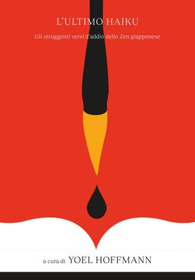 |  |  | L'ultimo haiku : gli struggenti versi d'addio dello Zen giapponese / a cura di Yoel Hoffmann ; nella traduzione di Sara Fruner
 |  |  |  | Ubiliber 2025; 316 p. 21 cm
 |  |  |  | Copie presenti nel sistema 2 in biblioteca: 1 Coll: BIBLIOTECA 895.610 08 ULT
 |  |  |  | La foresta racconta : storie di alberi, uomini e animali / Paola Favero
 |  |  |  | Favero, Paola
 |  |  |  | Hoepli 2025; 207 p. ill. 23 cm
 |  |  |  | Copie presenti nel sistema 12 in biblioteca: 1 Coll: BIBLIOTECA 333.75 FAV
 |  |  |  | La vigna del Signore : storia dei dieci papi veneti / Francesco Jori ; introduzione di Enzo Pace
 |  |  |  | Jori, Francesco
 |  |  |  | Ronzani 2025; 221 p. 19 cm
 |  |  |  | Copie presenti nel sistema 2 in biblioteca: 1 Coll: BIBLIOTECA 282.092 JOR
 |  |  |  | La vita intensa / Massimo Bontempelli
 |  |  |  | Bontempelli, Massimo <1878-1960>
 |  |  |  | Utopia 2025; 153 p. 21 cm
 |  |  |  | Copie presenti nel sistema 1 in biblioteca: 1 Coll: BIBLIOTECA 853.912 BON
 |  |  |  |  | Pag 6 di | 10

 | Biblioteca di Piovene Rocchette |  |  |  |  |  | Stampato il : 30/01/2026
 | -
 |  |  |  | Le italiane : un ritratto dell'Italia al femminile / Aldo Cazzullo
 |  |  |  | Cazzullo, Aldo
 |  |  |  | Solferino 2025; 281 p. 21 cm
 |  |  |  | Copie presenti nel sistema 2 in biblioteca: 1 Coll: BIBLIOTECA 305.420 945 CAZ
 |  |  |  | Lettera dal Giappone : [i 6 principi guida per trovare l'armonia] / Marie Kondo ; con Marie Iida ; traduzione di Barbara Ronca
 |  |  |  | Kondo, Marie
 |  |  |  | Vallardi 2025; 251 p. ill. 21 cm
 |  |  |  | Copie presenti nel sistema 5 in biblioteca: 1 Coll: BIBLIOTECA 306.095 2 KON
 |  |  |  | Londra / [Leo Hollis... et al. ; fotografia: José Sarmento Matos ; illustrazioni: Edoardo Massa]
 |  |  |  | Iperborea 2024; 192 p. ill. 24 cm
 |  |  |  | Copie presenti nel sistema 14 in biblioteca: 1 Coll: BIBLIOTECA 914.21 LON
 | 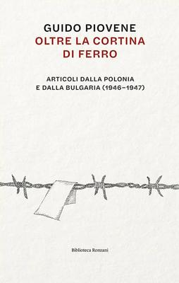 |  |  | Oltre la cortina di ferro : articoli dalla Polonia e dalla Bulgaria (1946-1947) / Guido Piovene ; a cura di Raoul Bruni
 |  |  |  | Piovene, Guido <1907-1974>
 |  |  |  | Ronzani 2025; 154 p. 22 cm.
 |  |  |  | Copie presenti nel sistema 2 in biblioteca: 1 Coll: BIBLIOTECA 853.912 PIO
 | 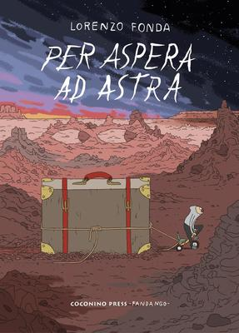 |  |  | Per aspera ad astra / Lorenzo Fonda
 |  |  |  | Fonda, Lorenzo
 |  |  |  | Coconino 2025; 1 volume (senza paginazione) fumetti 24 cm
 |  |  |  | Copie presenti nel sistema 2 in biblioteca: 1 Coll: BIBLIOTECA 741.594 5 FON
 |  |  |  |  | Pag 7 di | 10

 | Biblioteca di Piovene Rocchette |  |  |  |  |  | Stampato il : 30/01/2026
 | -
 |  |  |  | Per un futuro senza condizionali : come i giovani possono cambiare il mondo / Don Antonio Mazzi
 |  |  |  | Mazzi, Antonio
 |  |  |  | Solferino 2025; 261 p. 22 cm
 |  |  |  | Copie presenti nel sistema 1 in biblioteca: 1 Coll: BIBLIOTECA 261.8 MAZ
 |  |  |  | Pronti, s'impara! / Davide Michienzi ; con Maria Chiara Terzulli
 |  |  |  | Michienzi, Davide
 |  |  |  | Sperling & Kupfer 2025; 241 p. ill. 21 cm
 |  |  |  | Copie presenti nel sistema 5 in biblioteca: 1 Coll: BIBLIOTECA 649.1 MIC
 | 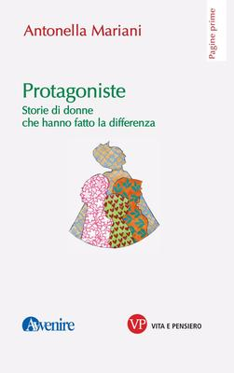 |  |  | Protagoniste : storie di donne che hanno fatto la differenza / Antonella Mariani
 |  |  |  | Mariani, Antonella <1983- >
 |  |  |  | Avvenire 2025; 227 p. 19 cm
 |  |  |  | Copie presenti nel sistema 1 in biblioteca: 1 Coll: BIBLIOTECA 920.72 MAR
 |  |  |  | Quando il cervello si emoziona : dall'infanzia alla vecchiaia, viaggio nelle età della nostra vita emotiva / Daniela Perani
 |  |  |  | Perani, Daniela
 |  |  |  | Rizzoli 2025; 282 p. 22 cm
 |  |  |  | Copie presenti nel sistema 7 in biblioteca: 1 Coll: BIBLIOTECA 612.823 2 PER
 | 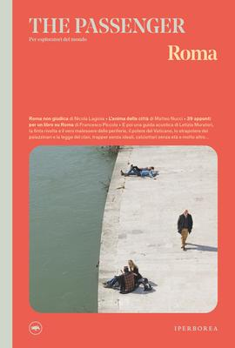 |  |  | Roma / [fotografia: Andrea Boccalini ; illustrazioni: Francesca Arena ; testi di Marco D'Eramo ... et. al.]
 |  |  |  | Iperborea 2021; 192 p. ill. 24 cm
 |  |  |  | Copie presenti nel sistema 25 in biblioteca: 1 Coll: BIBLIOTECA 914.563 2 ROM
 |  |  |  |  | Pag 8 di | 10

 | Biblioteca di Piovene Rocchette |  |  |  |  |  | Stampato il : 30/01/2026
 | -
 |  |  |  | Sacre vette : i simboli sulle cime con le croci sui Tremila delle Dolomiti / a cura di Ines Millesimi e Mauro Varotto
 |  |  |  | Cierre 2024; 149 p. ill. 24 cm
 |  |  |  | Copie presenti nel sistema 3 in biblioteca: 1 Coll: BIBLIOTECA 246.558 094 SAC
 |  |  |  | Sulle stracce della Grande Guerra : 19 escursioni tra Veneto e Trentino / Fabio Donetto
 |  |  |  | Donetto, Fabio
 |  |  |  | Editoriale programma 2023; 143 p. ill. 18 cm
 |  |  |  | Copie presenti nel sistema 9 in biblioteca: 2 Coll: BIBLIOTECA 796.522 094 DON
 |  |  |  | Tokyo / [Matteo Bordone ... et al. ; fotografia: Lukas Palka ; illustrazioni: Edoardo Massa]
 |  |  |  | Iperborea 2025; 192 p. ill. 24 cm
 |  |  |  | Copie presenti nel sistema 12 in biblioteca: 1 Coll: BIBLIOTECA 915.213 5 TOK
 |  |  |  | Tutte le fiabe : le meravigliose, delicatissime storie di uno scrittore che ha affascinato generazioni di lettori / Hans Christian Andersen ; introduzione di Kristen Bech
 |  |  |  | Andersen, Hans Christian <1805-1875>
 |  |  |  | Newton Compton 2024; 798 p. :ill. 24 cm
 |  |  |  | Copie presenti nel sistema 1 in biblioteca: 1 Coll: BIBLIOTECA 839.81 AND
 | 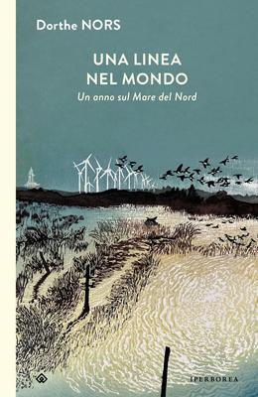 |  |  | Una linea nel mondo : un anno sul Mare del Nord / Dorthe Nors ; traduzione di Eva Valvo
 |  |  |  | Nors, Dorthe
 |  |  |  | Iperborea 2025; 216 p. ill. 20 cm
 |  |  |  | Copie presenti nel sistema 9 in biblioteca: 1 Coll: BIBLIOTECA 914.890 4 NOR
 |  |  |  |  | Pag 9 di | 10

 | Biblioteca di Piovene Rocchette |  |  |  |  |  | Stampato il : 30/01/2026
 | -
 |  |  |  | Vaia : la tempesta nella memoria : uomini, piante, pandemia / Iolanda Da Deppo, Daniela Perco, Michele Trentini ; [presentazione di Cristina Busatta]
 |  |  |  | Da_Deppo, Iolanda
 |  |  |  | Cierre 2024; 171 p. ill. 21 cm
 |  |  |  | Copie presenti nel sistema 6 in biblioteca: 1 Coll: BIBLIOTECA 363.340 945 DAV
 |  |  |  |  | Pag 10 di | 10

